Министерство науки и высшего образования Российской Федерации

ФГБОУ ВО Ульяновский государственный технический университет

Кафедра «Вычислительная техника»

Лабораторная работа №3

«Построение онтологической модели»

Вариант №24

Выполнил студент

группы ИВТИИбд-11

Серебрянников Я. А.

Преподаватель

Хайрулин И.Д.

Ульяновск, 2025

1. Структурное описание онтологической модели

Онтологическая модель описывает иерархию облачных сервисов и формализует ключевые объекты и их взаимосвязи. Основные сущности (классы) модели включают:

Виртуальные машины (VirtualMachine): вычислительные ресурсы, предоставляющие возможность запуска операционных систем и приложений в облачной среде.

Сервисы баз данных (DatabaseService): управляемые базы данных, предлагающие различные модели хранения и обработки данных.

Сервисы хранения (StorageService): облачные хранилища данных различного типа и назначения.

Для реализации модели использованы два инструмента:

Protégé — применяется для построения OWL-онтологии, добавления аннотаций и формулировки логических правил с использованием SWRL.

Neo4j — используется для создания графовой модели с узлами и связями, где логические зависимости реализуются с помощью языка запросов Cypher.

2. Перечень классов, отношений и аксиом

2.1 Классы (Classes)

Модель содержит следующие основные классы:

CloudService (Облачный сервис): родительский класс для всех типов облачных сервисов

VirtualMachine (Виртуальная машина): представляет вычислительные ресурсы в облаке

DatabaseService (Сервис баз данных): управляемые базы данных

StorageService (Сервис хранения): облачные хранилища данных

2.2 Свойства данных (Data Properties)

Свойства данных описывают характеристики отдельных объектов (индивидуумов) классов:
Свойство | Принадлежит классу | Описание / Комментарий
hasStorageSize | databaseservices | Размер хранилища
hasmemorygb | Virtualmachine | Количество памяти
hasCPU | VirtualMachine | Количество ядер
hasCaracityTB | StorageService | Количество общей памяти
isEncrypted | StorageService | Шифрование данных
supportsBackup | DatabaseService | Поддержка резервного копирования

Эти свойства позволяют хранить конкретные данные для каждого объекта и использовать их при поиске и логическом выводе.

2.3 Свойства объектов (Object Properties)

Свойства объектов определяют связи между различными объектами модели:
Свойство | Описание
hasComponent | Отношение «часть-целое»
dependsOn | Отношение зависимости

Эти свойства обеспечивают логическую структуру модели и позволяют выводить новые связи между объектами.

2.4 Аксиомы (SWRL-правила) для Protégé

Аксиомы формализуют правила логического вывода в модели OWL:
- Автоматическая классификация высокопроизводительных VM:VirtualMachine(?vm) ^ hasCPU(?vm, ?cpu) ^ swrlb:greaterThanOrEqual(?cpu, 8) ^ hasMemoryGB(?vm, ?mem) ^ swrlb:greaterThanOrEqual(?mem, 32) → HighPerformanceVM(?vm)
- Определение защищенных сервисов хранения:

StorageService(?s) ^ isEncrypted(?s, true) ^ hasCapacityTB(?s, ?cap) ^ swrlb:greaterThanOrEqual(?cap, 5) → SecureStorage(?s)

2.5 Аналог аксиом для Neo4j (Cypher-запросы)
Для графовой модели логические выводы реализуются с помощью запросов:

- Поиск высокопроизводительных виртуальных машин:

MATCH (vm:VirtualMachine)
WHERE vm.cpu >= 8 AND vm.memoryGB >= 32
SET vm:HighPerformanceVM
RETURN vm

- Поиск защищенных сервисов хранения:

MATCH (s:StorageService)

WHERE s.isEncrypted = true AND s.capacityTB >= 5

SET s:SecureStorage

RETURN s

MERGE (a)-[:WORKS_WITH]->(p);

Эти запросы автоматически создают новые связи в графовой базе, аналогично SWRL-правилам в Protégé, что позволяет выполнять логический вывод и анализ взаимодействий между сущностями.
- Реализация в Protégé

Для построения онтологической модели использовался инструмент Protégé, который позволяет создавать OWL-онтологии, задавать свойства и правила, а также выполнять логический вывод.

Рисунок 1 – Дерево классов
- Отображает иерархию всех классов модели: CloudService, VirtualMachine, DatabaseService, StorageService
- Класс CloudService является родительским для всех специализированных сервисов
- Видно, как классы структурированы и какие объекты могут быть связаны между собой
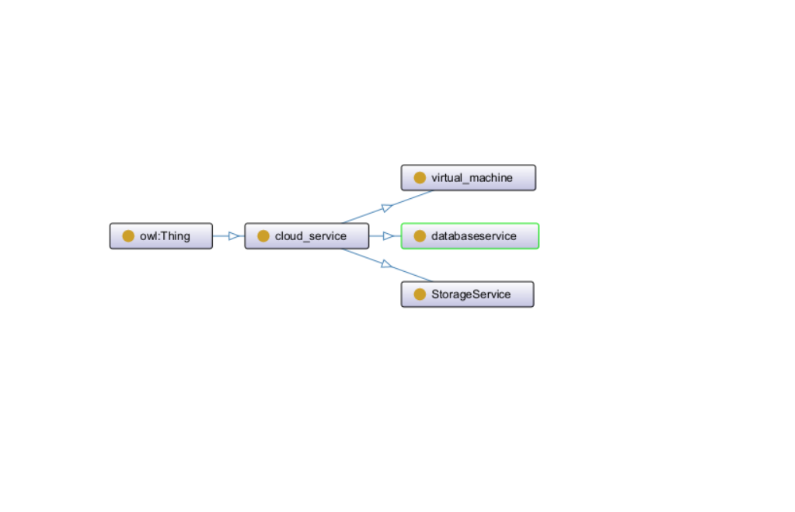

Рисунок 1 – Дерево классов

Рисунок 2 – Object Properties

Показывает все свойства объектов и их направление, включая:
- hasComponent (Transitive, Reflexive)
- dependsOn (Transitive)
- Domain и Range для каждого свойства

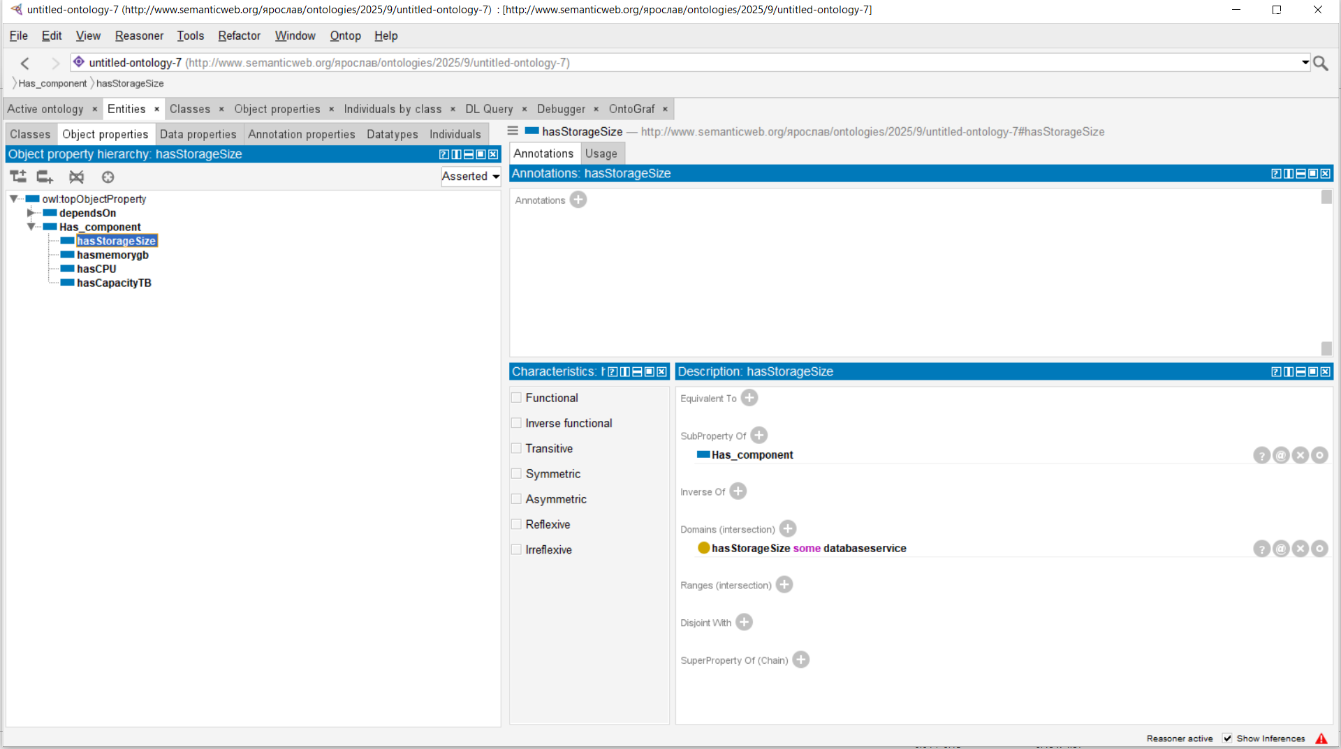

Рисунок 2 – Object Properties

Рисунок 3 – Individuals

Конкретные экземпляры классов:

Виртуальные машины: VM_WebServer, VM_DatabaseServer

Сервисы БД: DB_Production, DB_Development

Сервисы хранения: Storage_Primary, Storage_Backup

Экземпляры связаны через объектные свойства, отражая реальные зависимости в облачной инфраструктуре.

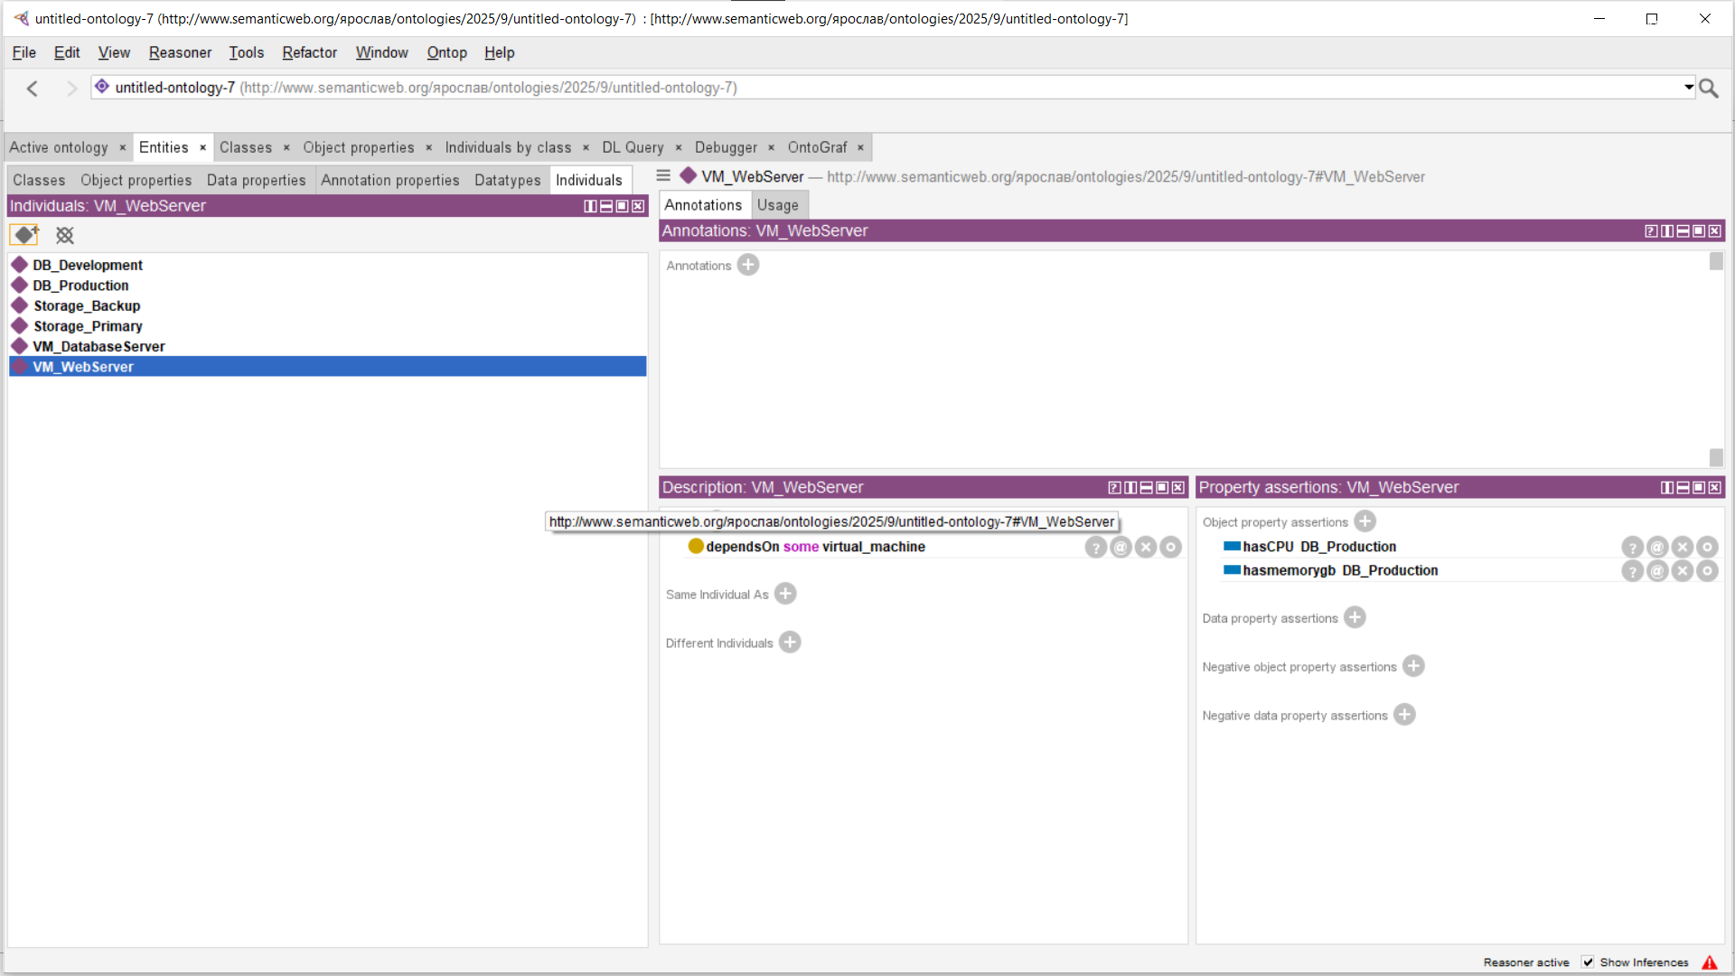

Рисунок 3 – Individuals

4. Реализация в Neo4j
Для построения графовой модели использовалась Neo4j, позволяющая хранить данные в виде узлов и связей, а также выполнять логические запросы через Cypher.

// Полное создание онтологической модели
CREATE
// Виртуальные машины
(vm1:VirtualMachine {
id: "vm-001",
name: "Production Web Server",
cpu_cores: 4,
ram_gb: 16,
storage_gb: 500,
operating_system: "Linux",
status: "running"
}),
(vm2:VirtualMachine {
id: "vm-002",
name: "Development Environment",
cpu_cores: 2,
ram_gb: 8,
storage_gb: 250,
operating_system: "Windows",
status: "stopped"
}),

// Базы данных
(db1:Database {
id: "db-001",
name: "Customer Database",
type: "Relational",
storage_gb: 1000,
version: "PostgreSQL 14",
backup_enabled: true
}),
(db2:Database {
id: "db-002",
name: "Analytics DB",
type: "NoSQL",
storage_gb: 2000,
version: "MongoDB 5.0",
backup_enabled: false
}),

// Хранилища
(st1:Storage {
id: "st-001",
name: "User Files Storage",
type: "Object Storage",
capacity_gb: 5000,
encryption: "AES-256",
redundancy: "Multi-region"
}),
(st2:Storage {
id: "st-002",
name: "Backup Storage",
type: "Block Storage",
capacity_gb: 10000,
encryption: "AES-128",
redundancy: "Single-region"
}),

// Связи DEPENDS_ON
(vm1)-[:DEPENDS_ON {
dependency_type: "data_access",
criticality: "high",
created_at: datetime()
}]->(db1),
(vm1)-[:DEPENDS_ON {
dependency_type: "file_storage",
criticality: "medium",
created_at: datetime()
}]->(st1),
(db1)-[:DEPENDS_ON {
dependency_type: "backup_storage",
criticality: "high",
created_at: datetime()
}]->(st2),

// Связи SCALES_WITH
(vm1)-[:SCALES_WITH {
scaling_factor: 1.5,
auto_scaling: true,
metric: "CPU_utilization"
}]->(vm2),
(db1)-[:SCALES_WITH {
scaling_factor: 2.0,
auto_scaling: false,
metric: "storage_usage"
}]->(db2),
(st1)-[:SCALES_WITH {
scaling_factor: 1.2,
auto_scaling: true,
metric: "capacity_usage"
}]->(st2)

Рисунок 5 – Демонстрация связей
- Визуализация графа показывает все узлы и их связи
- Легко видеть зависимости между сервисами и их компонентами
- Наглядно отображается структура облачной инфраструктуры

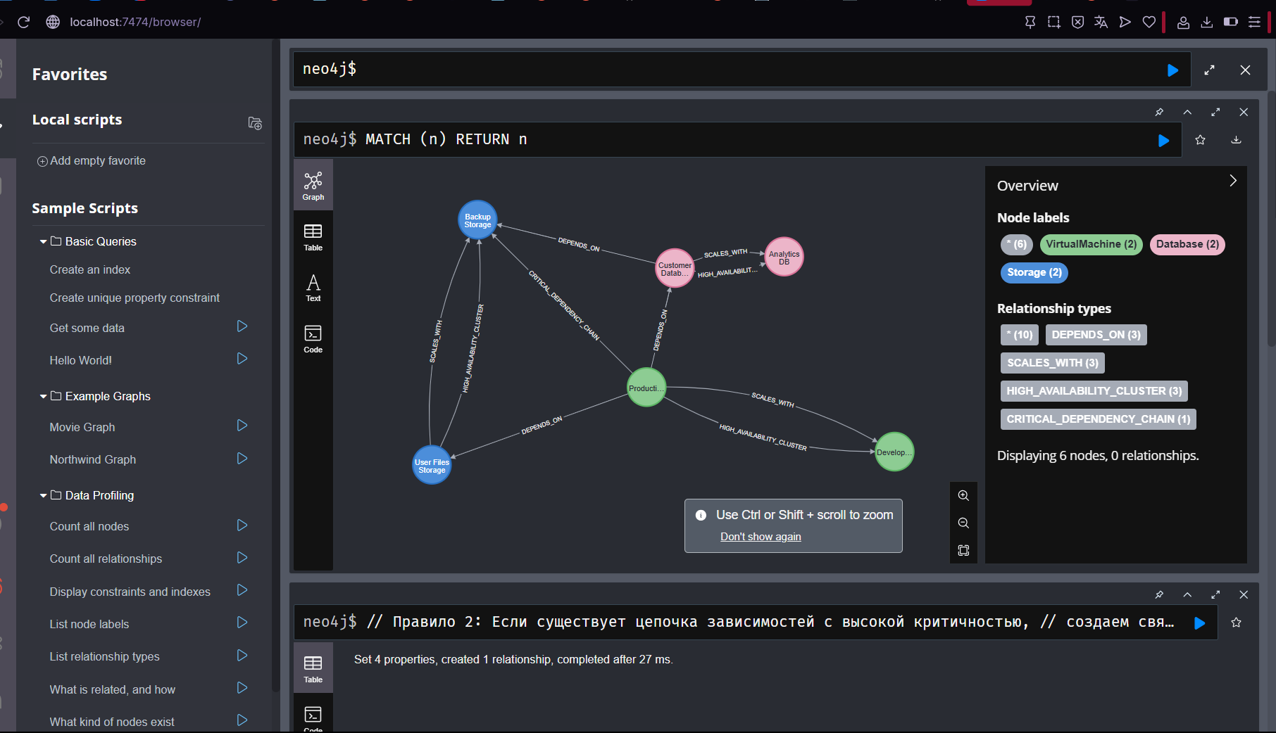

Рисунок 5 – Демонстрация связей

5. Вывод

В работе создана онтологическая модель иерархии облачных сервисов, объединяющая виртуальные машины, сервисы баз данных и сервисы хранения.

Модель демонстрирует:

Четкую иерархию классов облачных сервисов

Разнотипные свойства данных для характеристики сервисов

Сложные отношения между сервисами (композиция, зависимости)

SWRL-правила и Cypher-запросы позволяют автоматически классифицировать сервисы по их характеристикам и выявлять дополнительные связи.

Модель успешно реализована в Protégé и Neo4j, что подтверждается визуализацией и скриншотами. Практическая ценность работы заключается в возможности анализа облачной инфраструктуры, выявления зависимостей между сервисами и автоматической классификации ресурсов по заданным критериям.

Модель может быть расширена дополнительными классами сервисов и более сложными правилами логического вывода для задач управления облачными ресурсами.

Практическая ценность выполненной работы заключается в демонстрации комплементарности двух подходов. Protégé идеален для этапа проектирования и формальной спецификации онтологии, обеспечивая логическую целостность модели. Neo4j превосходен для операционной работы с данными, обеспечивая высокую производительность и наглядность.

